Date : nom :
Rituel de mathématiques 1:
Donne le résultat de ces calculs. Demande à un adulte de te chronométrer.
7 x 3 = 9 x 4 = 8 x 2 = 7 x 6 = 6 x 8 = 5 x 9 = 6 8 x 20 = 7 x 50 = 9 x 20 = 6 x 50 = 4 x 20 = 5 x 50 = 7 7 x 9 = 8 x 9 = 6 x 9 = 3 x 9 = 4 x 9 = 9 x 9 = 8 8 x 11 = 3 x 11 = 6 x 11 = 7 x 11 = 9 x 11 = 4 x 11 =
Note le temps mis pour effectuer ces calculs.....................
Rituel de mathématiques 2 :
Résous ces problèmes. Tu dois trouver la valeur de l’unité. Rédige la phrase réponse :
Karine promène des chiens. La durée de la promenade est chronométrée et elle est toujours la même. Il lui faut 8 heures pour promener 40 chiens .
Combien de chiens peut-elle promener en 1heure ?
Combien de chiens peut-elle promener en 12 heures ?

Jérémie achète 5 kg de pêches au prix de 15€.
Combien coûte 1 kg de pêches ?
Combien coûtent 7kg de pêches?

2 billes ont une masse de 30 grammes.
Quelle est la masse d’1 bille ?
Quelle est la masse de 3 billes?
Rituel de mathématiques 3 :
Ecris chaque fraction sous forme d’un nombre décimal :
152/100= 12424 /1000= 175 /1000= 420/10=
Rituel de mathématiques 4 :
Sur ton cahier, écris Géométrie. Ecris la consigne et réalise la figure suivante :
Trace un rectangle ABCD mesurant 6 cm sur 3 cm. Trace un cercle de centre A et de rayon [AD], trace un cercle de centre B et de rayon [BC], trace le cercle de centre C et de rayon [CB], trace le cercle de centre D et de rayon [DA]. Envoie moi la photo de la construction.
Mots de la dictée :
Ecris les deux mots dont voici les anagrammes (mot comprenant les mêmes lettres dans un autre ordre) :
Poire = vielle =
Ecris les mots de la même famille que chacun de ces mots :
Isolation (un verbe)=
Grâce (un adjectif) =
Poing( un nom)=
Trouve le mot générique pour les mots suivants :
Voitures, camions, motos, le bus =
Trouve un synonyme de mélanger , il est aussi contraire de démêler =
Français : lecture d’un nouvel extrait
Lis le texte (annexe) « L’assassin habite à côté » écrit par Florence Dutruc-Rosset.

1°) Réponds aux question ou entoure la bonne réponse lorsque tu as des choix qui te sont proposés.

A- Le narrateur est -il :
→un personnage de l’histoire ?
→extérieur à l’histoire ?
B- Quels sont les personnages de ce premier chapitre ?

C- Où se déroule ce premier chapitre ?
D- Le paragraphe qui est souligné permet de :
→faire avancer l’action de l’histoire ?
→décrire un personnage ?
E- Relis le paragraphe en italique et dessine la maison décrite en respectant les indications données.

2°) Indique à qui correspondent ces pronoms :
J’ = / Il = / Lui = / Moi =

Mathématiques :
En relisant ta leçon sur l’aire (M5), tu sais qu’on exprime l’aire à l’aide d’une unité d’aire u, qui était le carreau de ton cahier. On peut aussi utiliser une unité d’aire qui a la forme d’un carré de 1cm sur 1cm. On dit que son aire mesure 1cm2 (un centimètre carré)Dans les exercices suivants, l’unité d’aire sera donc le carré de 1cm2.

Indique l’aire de chaque figure en cm2. Rédige des phrases comme dans l’exemple.
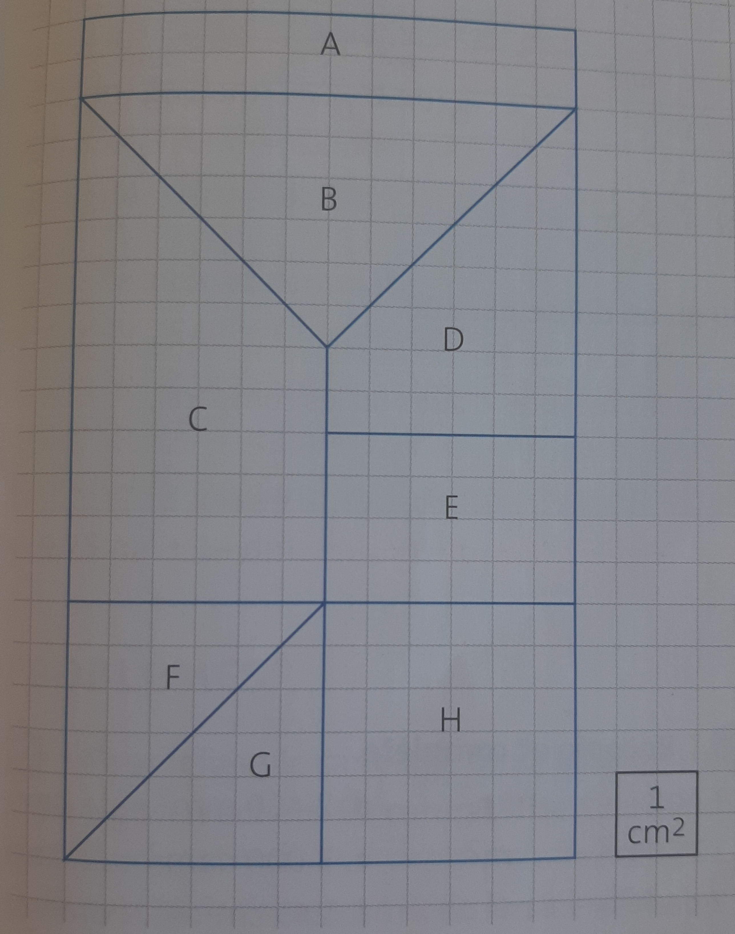
Exemple : La Figure A mesure 6 cm2

La figure B
La figure C
La figure D
La figure E
La figure F
La figure G
La figure H

